算法1：DDQN算法
输⼊：状态S_{t}(当前构型C_{t}，目标位姿T_{t}，约束条件O_{t})
输出：最优构型C*
- 确定minibatch的⼤⼩k，步⻓η，回放周期K，存储数据的总⼤⼩N，常数α,β；
- :初始化回放记忆库H=Ø,△=0,p1=0;
- :观测初试状态，选择动作A_{t}
- :将添加新模块的动作A作⽤于环境，观测环境返回的S_{t+1},R_{t+1},γ_{t+1}
- :将数据(S_{t},R_{t},γ_{t+1},S_{t+1},R_{t+1})存储到SumTree经验池中的叶子节点上，并根据样本的时序差分误差确定优先级；
- :依次采集k个样本;
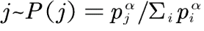
- :根据概率分布 采样⼀个样本点;
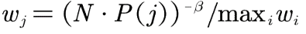
- :计算样本点的重要性权重 ;
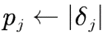
- :计算该样本点处的TD偏差
- :更新该样本的优先级
- :累积权重的改变量
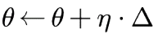
- :结束本样本的处理，采样下⼀个样本;
- :采样并处理完k个样本后更新权重值
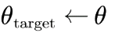
- :间歇性的复制新权重到目标网络中
- :结束⼀次更新;
- :根据新的策略选择下一个动作；
- :利⽤新的动作作⽤于环境，得到新数据，进⼊新循环。

